VIII COLOQUIO DE INFANCIA - UNIVERSIDAD DISTRITAL FRANCISCO JOSÉ DE CALDAS
FACULTAD DE CIENCIAS Y EDUCACION - MAESTRIA EN INFANCIA Y CULTURA

Johan Milena Herrera Pardo – Código: 20192123020 (1er Semestre)
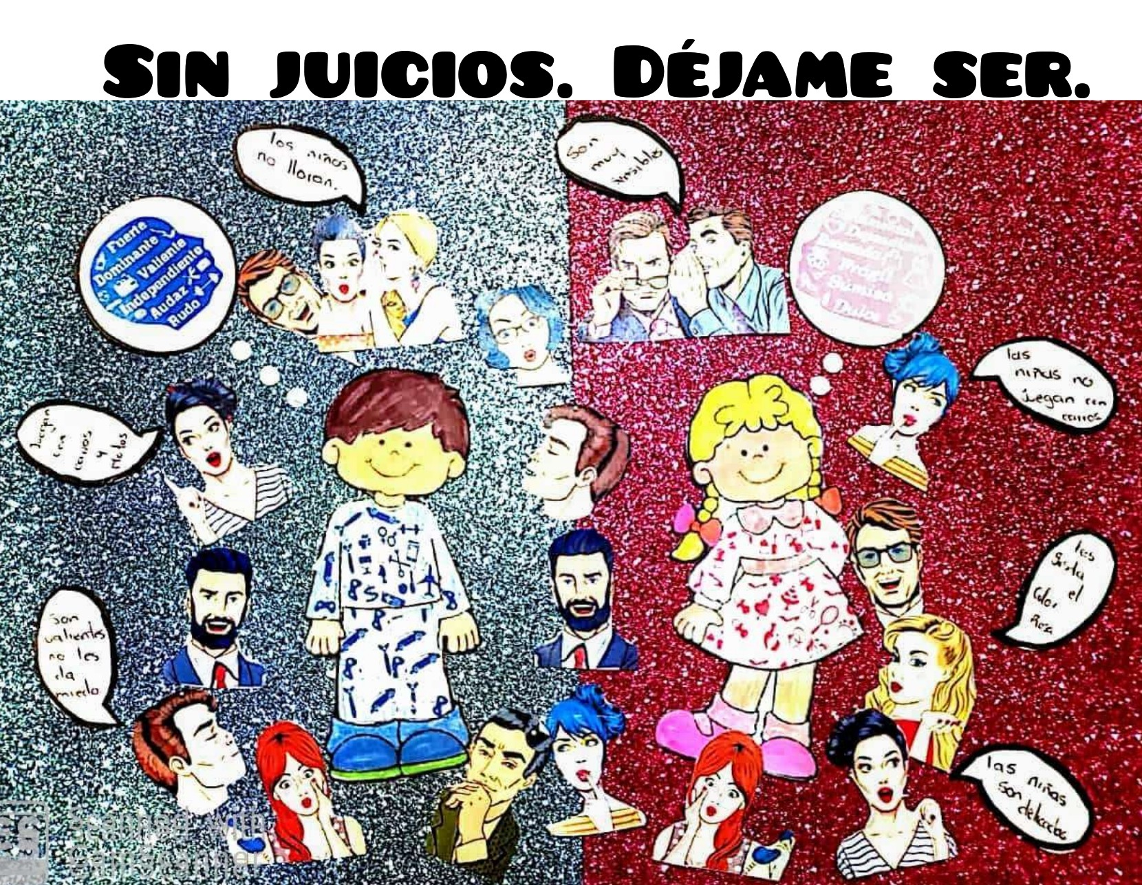

- Seleccionar uno de los temas de las mesas de trabajo del Coloquio: Mesa No.1 -Historia, imaginarios y representaciones sobre Infancia.

- Elegir una experiencia de su vida personal y/o profesional relacionada con el tema de la mesa que eligió.

En la mesa historia, imaginarios y representaciones sobre infancia la profesora Natalia Pinilla socializó su investigación a través de la presentacion denominada: imaginarios en torno a los roles de género, una mirada en restrospectiva. Este tema siempre me genera mucho interés e impacto porque como docente de primaria en el área de educación física de un colegio público, puedo ver de forma repetitiva y sistemática la presencia de estereotipos que se han instaurado por distintos mecanismos desde instituciones como la familia, la escuela y la misma sociedad, condicionando la forma de ser y hacer de niños y niñas desde muy pequeños.

En una de mis clases pude indagar y hablar con niños (as) de primer grado en torno a las preguntas ¿Qué es ser un niño? y ¿Qué es ser una niña? y aparecen de forma inmediata asociaciones de color azul, deporte, fuerza, carros, estilo de ropa particulares y anulación de sentimientos para el caso de ser niño. En el otro lado entonces vemos como aparecen concepciones sobre el modo de ser niña que para ellos y ellas en su gran mayoría era jugar con muñecas, color rosado, usar vestidos, usar maquillaje, bolsos, tacones y hacer oficios en el hogar.

Este tipo de imaginarios que se instauran desde muy pequeños en los niños y niñas dan origen a creencias sobre las formas “adecuadas” de habitar un cuerpo desde lo masculino y lo femenino y del “deber actuar” en el contexto que les rodea, dando lugar a limitaciones en el querer ser tanto de un sexo como del otro y abriendo espacios para que haya violencia a la diferencia de pensamiento y de vivencia cuando no se está dentro de una norma socialmente impuesta.

Desde el lenguaje esta violencia se manifiesta cuando niños, niñas y adultos verbalizan un imaginario que se ha instaurado opinando arbitrariamente sobre otro. Es así que encontramos expresiones bastantes comunes en la idiosincrasia de nuestra sociedad como lo son marimacha, machorra, afeminado o marica, como palabras que no se dicen al azar sino que están asociadas a partir de un estereotipo negado a determinado género como en el caso de las niñas el jugar futbol, o en el de los niños llorar.

De esta manera quise crear una imagen con un niño y una niña partiendo de estas creencias de las cuales he podido ser testiga y que inclusive me subjetivan a mí misma como mujer desde muy pequeña conformando mi modo de ser y de ver las cosas, aun cuando trato de ser consciente y crítica al respecto.

En mi imago - relato aparece en primer lugar como fondo el color que identifica culturalmente a cada género. Luego se aprecia la silueta “típica” de un niño o de una niña en las que alrededor confluyen una serie de imágenes que hablan sobre las normas que de forma naturalizada y constante se imponen en las maneras de ser y de hacer por parte de mujeres y hombres. Por último, a modo de reflexión aparece la frase “Sin juicios. Déjame ser” porque con no bastar el condicionamiento de los cuales somos testigos que hemos sometido a niños y niñas culturalmente, también en ocasiones son objeto de nuestros pre-conceptos cuando emitimos apreciaciones y opiniones ligeras de ellos y ellas sobre los comportamientos asociados a estereotipos de género en los que como docentes nos podemos convertir en gran parte del problema.

